Aplikasi Pengarsipan Surat Pada Kelurahan Desa Karangduren

1. **Tujuan**
2. **Surat dapat diarsipkan secara digital**

Menyediakan media penyimpanan berbasis digital untuk surat-surat resmi desa dalam format PDF sehingga lebih aman dan mudah diakses oleh perangkat desa.

1. **Memudahkan perangkat desa dalam pencarian surat**

Memungkinkan perangkat desa melakukan pencarian surat dengan cepat berdasarkan judul atau kata kunci tertentu tanpa harus membuka arsip fisik.

1. **Mendukung aksesibilitas dan efisiensi**

Mempermudah perangkat desa dalam membuka, melihat, dan mengunduh kembali surat yang sudah pernah disimpan ketika dibutuhkan.

1. **Mengurangi risiko kehilangan arsip fisik**

Menjaga dokumen resmi desa dengan menyimpannya dalam bentuk digital untuk mengantisipasi kerusakan, kehilangan, atau kesalahan penempatan pada arsip fisik.

1. **Mendukung transparansi dan akuntabilitas**

Dengan adanya arsip surat digital, proses administrasi desa menjadi lebih teratur, transparan, serta mudah dipertanggungjawabkan.

1. **Memudahkan pengelolaan data surat**

Menyediakan fitur unggah (*upload*), simpan, tampilkan, dan unduh surat secara terstruktur sehingga arsip mudah diorganisir.

1. **Fitur**
2. **Data Arsip Surat**

Menampilkan data surat yang diarsipkan. Terdiri atas judul, kategori surat (relasi antara kategori surat dan arsip surat), deskripsi surat, file pdf, dan aksi seperti edit, unduh surat, dan hapus surat

1. **Mencari surat**

Sistem dapat melakukan pencarian surat menggunakan keyword yang judul surat yang ingin dicari

1. **Mengedit dan menghapus surat**

Sistem dapat melakukan edit terhadap surat dan juga menghapus surat

1. **Data Kategori Surat**

Sistem dapat menampilkan kategori surat

1. **Menambahkan kategori surat**

Apabila ingin menambahkan kategori baru, sistem dapat menambahkan kategori surat

1. **Mengedit kategori surat**

Sistem dapat melakukan penyuntingan (*edit*) terhadap kategori surat apabila terjadi kesalahan

1. **Menghapus kategori surat**

Sistem dapat melakukan penghapusan terhadap kategori surat, apabila kategori tersebut tidak digunakan oleh arsip surat (relasi antara arsip surat dan kategori surat)

1. **Tampilan**

Tampilan arsip surat  
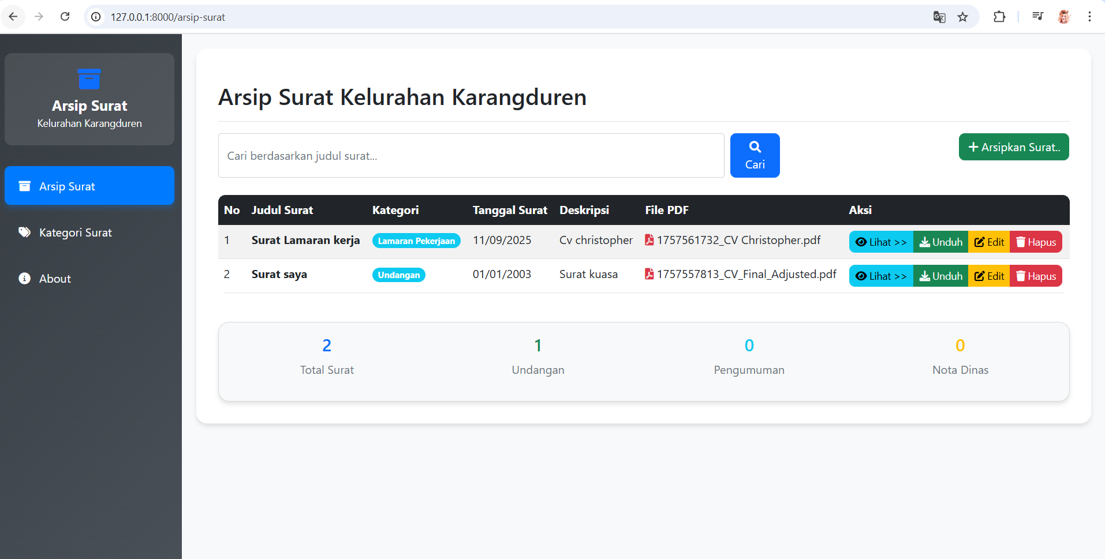

Tampilan Tambah arsip Surat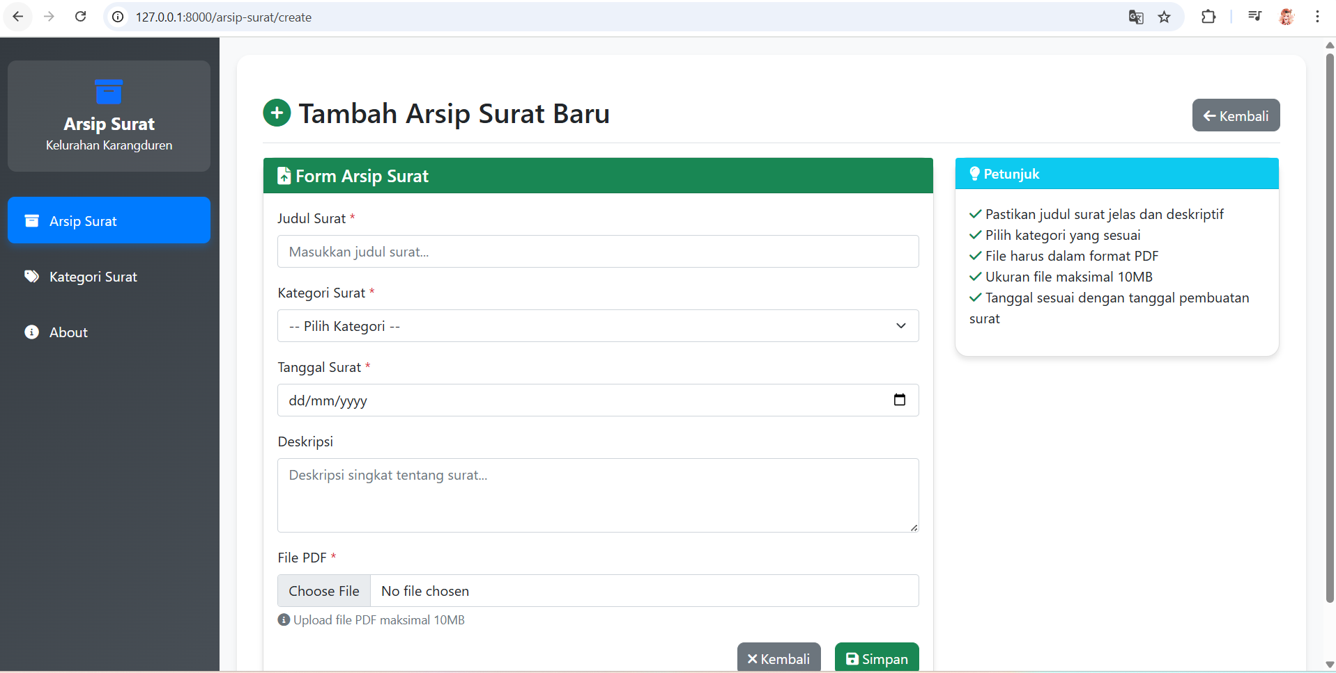

Tampilan saat akan menghapus arsip surat 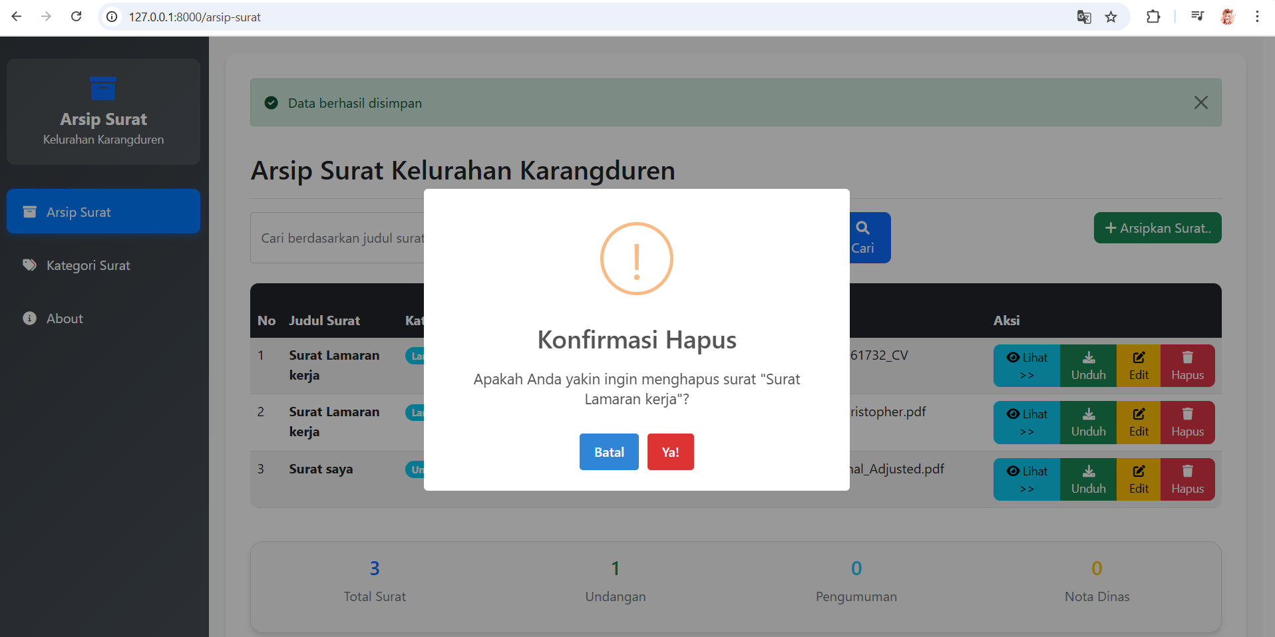

Tampilan Kategori Surat

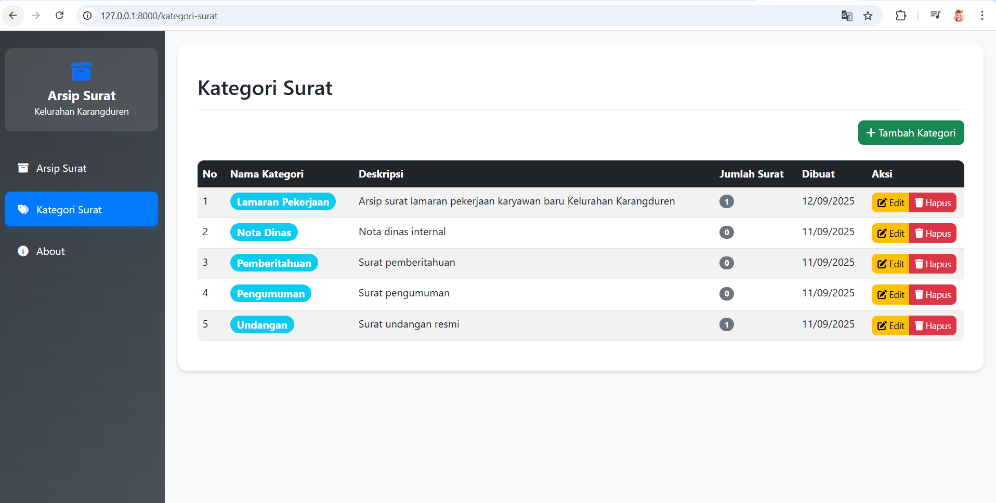

Tampilan Saat menambahkan kategori baru

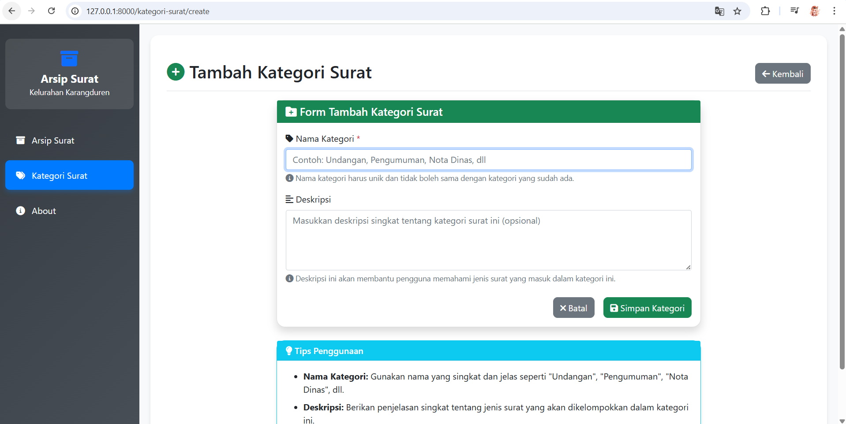

Alert saat ingin menghapus kategori surat  
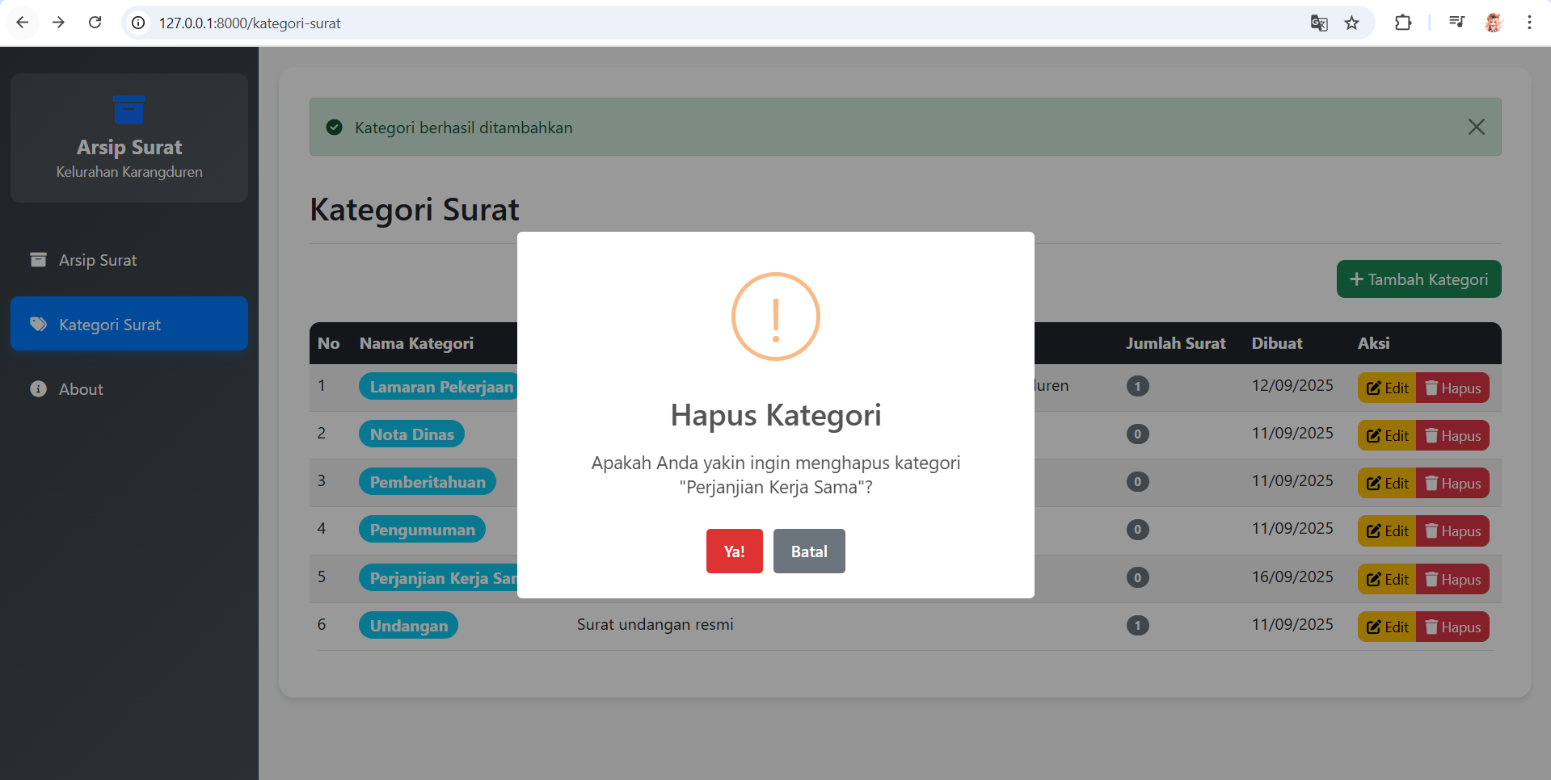

Gagal menghapus karena kategori sedang digunakan

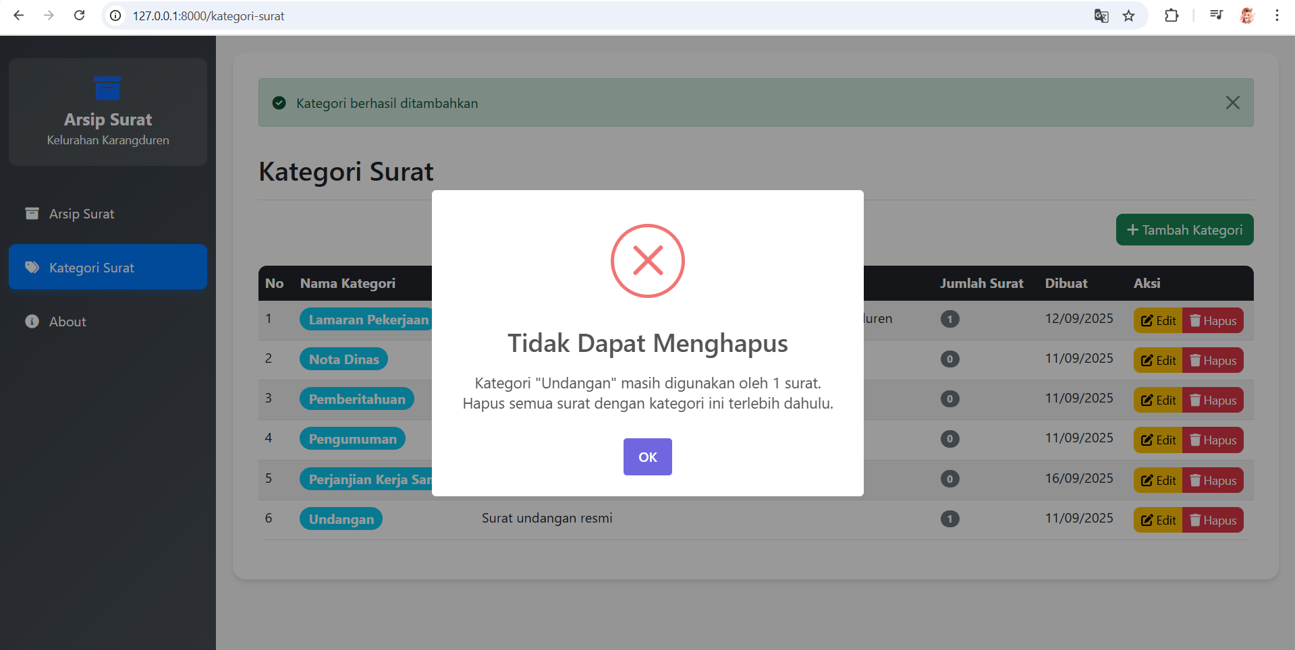

Peringatan melakukan edit saat kategori sedang digunakan oleh surat

